Тема урока: Процент
Основная цель урока : научить давать определение процента, обозначать, читать и находить процент чисел и величин, переводить процент в десятичную дробь и обратно.
1.Устная работа.
Если вы правильно выполните вычисления и выпишите в таблицу буквы, соответствующие найденным ответам, то узнаете тему сегодняшнего урока.
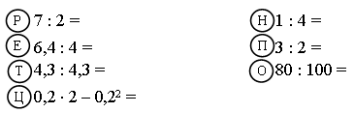
Примечание: сначала вычисляются примеры, а потом открывается таблица.
 | 3,5 | 0,8 | 0,36 | 1,6 | 0,25 | 0,1
Итак, тема нашего урока «Проценты».
2. Изучение нового материала.(п 40 ,236 бит,1 нче мәсьәләгә кадәр укыргы)
1. Вопросы: 1) Сколько килограммов в одном центнере? (100 кг). Какую часть центнера составляет 1 кг? (0,01).
2) Сколько сантиметров в одном метре? (100 см)
Какую часть метра составляет 1 см? (0,01)
3) Сколько ар в одном гектаре? (100 а)
Какую часть гектара составляет 1 а? (0,01)
4) Принято называть сотую часть любой величины или числа процентом. Слово «процент» происходит от латинского «центи» (по- французски «санти»), указывающего на уменьшение единицы измерения в 100 раз. Для краткости слово «процент» после числа заменяют знаком «%».
5) Записать в тетради:
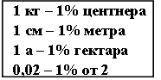
6) Предлагается ученикам найти определение процента, прочитать и запомнить. В тетради записывается определение процента:
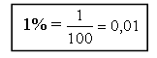
7) Как правильно читать? (Китаптан укырга: 236 бит)
8) Запомнить равенства: (вывешивается плакат).
0,1 = = 10% 0,25 = = 25% 0,5 = = 50%
0,75 = = 75% 1 = 100%

2. Закрепление.
№1561
1%=1:100=0,01
45%=45:100=0.45
№1562
0,87=0,87х100=87%
1,45=1,45х100=145%
№1563
½=1:2=0,5=0,5х100=50%
№1566
№1592(1)
3. Решить один вариант ВПР. (Решу ВПР)
Эшдарне укытучының электрон почтасына veneravalieva1970@mail.ru яки ватсаппка җибәрегез. Эшләрегезне сәг.18.00 га кадәр җибәререп бетерергә/

